CFA金融风险分析师特惠取证班
学费：19800 地点：北京
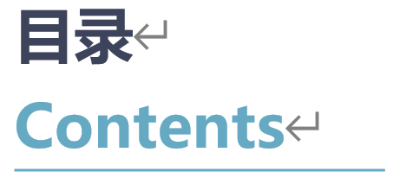
一、CFA证书，金融界的黄金标准

CFA肖像画
  - CFA那些事
二、特惠学习，取证无忧

线上线下，体验升级
  - 双重优势，一站到底
  - 师资切换，学员至上
  - 层层授课，步步高升
  - 六大服务，四大平台
  - 课程三连报， 优惠三连击
三、十余年匠心品质，铸造金色前程

金程成长
  - 金程匠心
  - 金程活动
  - 金程伙伴
CFA是什么
CFA全称Chartered Financial Analyst(特许金融分析师)，是全球投资业里最为严格与含金量极高的资格认证，被称为金融第一考的考试，为全球投资业在道德操守、专业标准及知识体系等方面设立了规范与标准。《金融时报》杂志于2006年将CFA专业资格比喻成投资专才的“黄金标准”。

CFA协会

主办CFA考试与授予CFA证书的机构是CFA协会（CFA Institute），由全球性投资专业人士会员组成，属于全球非盈利专业机构，具有悠久的历史，其前身成立于1947 年，在1962年创立了CFA课程，负责在世界范围内主办CFA考试，并为全球金融投资界制定体现职业道德的专业标准。

金融职场“身份证”

越来越多的职场人士意识到CFA证书是对个人职业生涯的一个加分项。职场中，
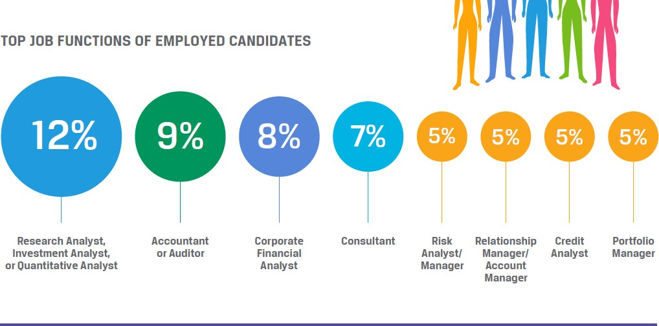
CFA考生的职业主要分布如下：
咨询人员
会计、审计
研究分析师、投资分析师、
量化分析师
企业金融分析师
信贷分析师 投资组合经理
风险分析师/
投资关系经理/
管理师
客户经理

金融职场“助推器”

现如今，随着国内金融证券市场的蓬勃发展，越来越多的CFA人才活跃在国内外的金融投资舞台，很多雇主们也对CFA有着较高的认可度。
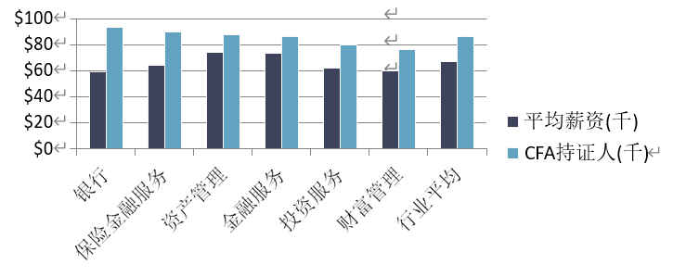
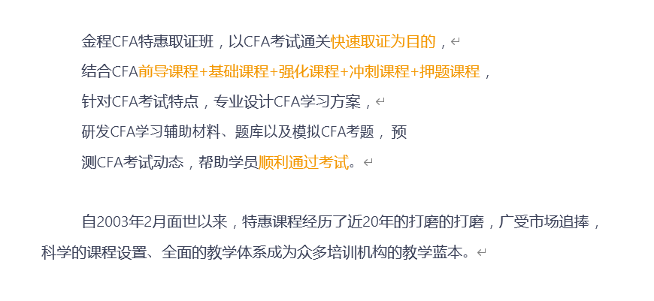
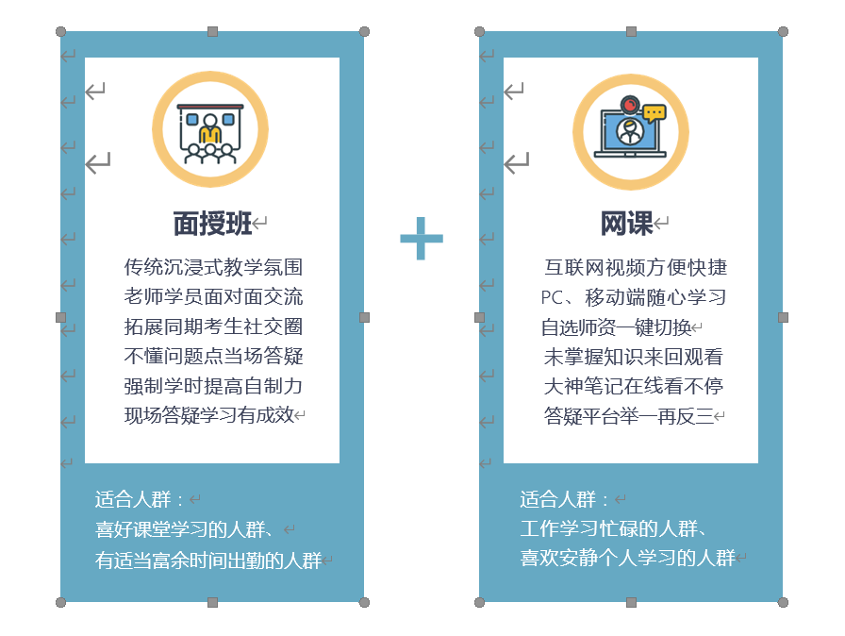
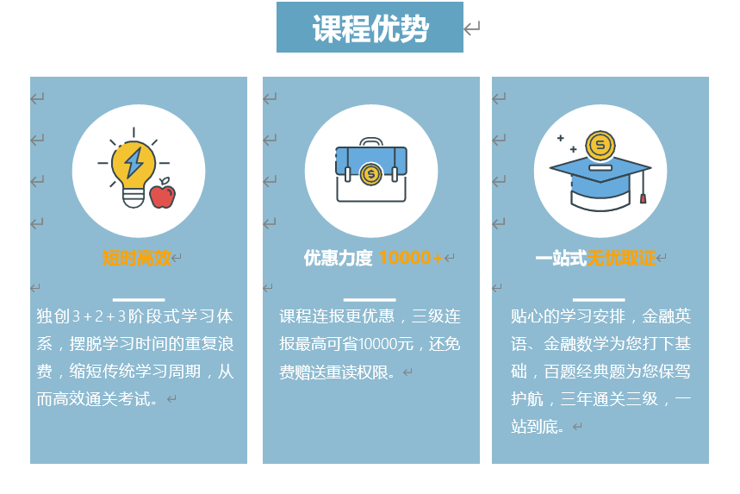

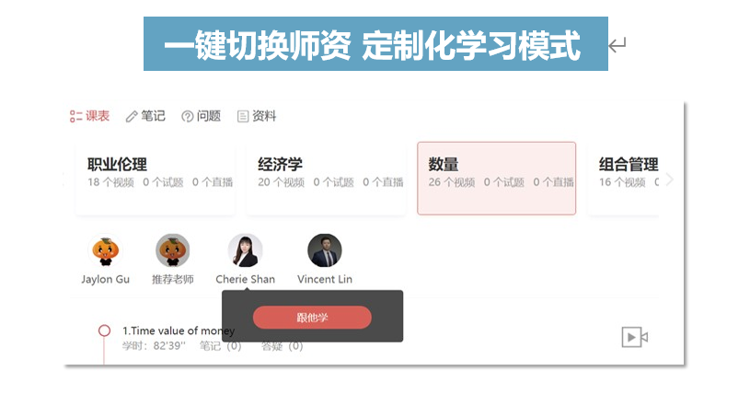
2020年，金程智课重磅上线师资切换功能，让学员在使用平台学习的过程中， 可切换不同老师授课，以此为学员提供多种多样的学习体验，从而寻找适合自己的学习模式，实现学习效果的最大化。
